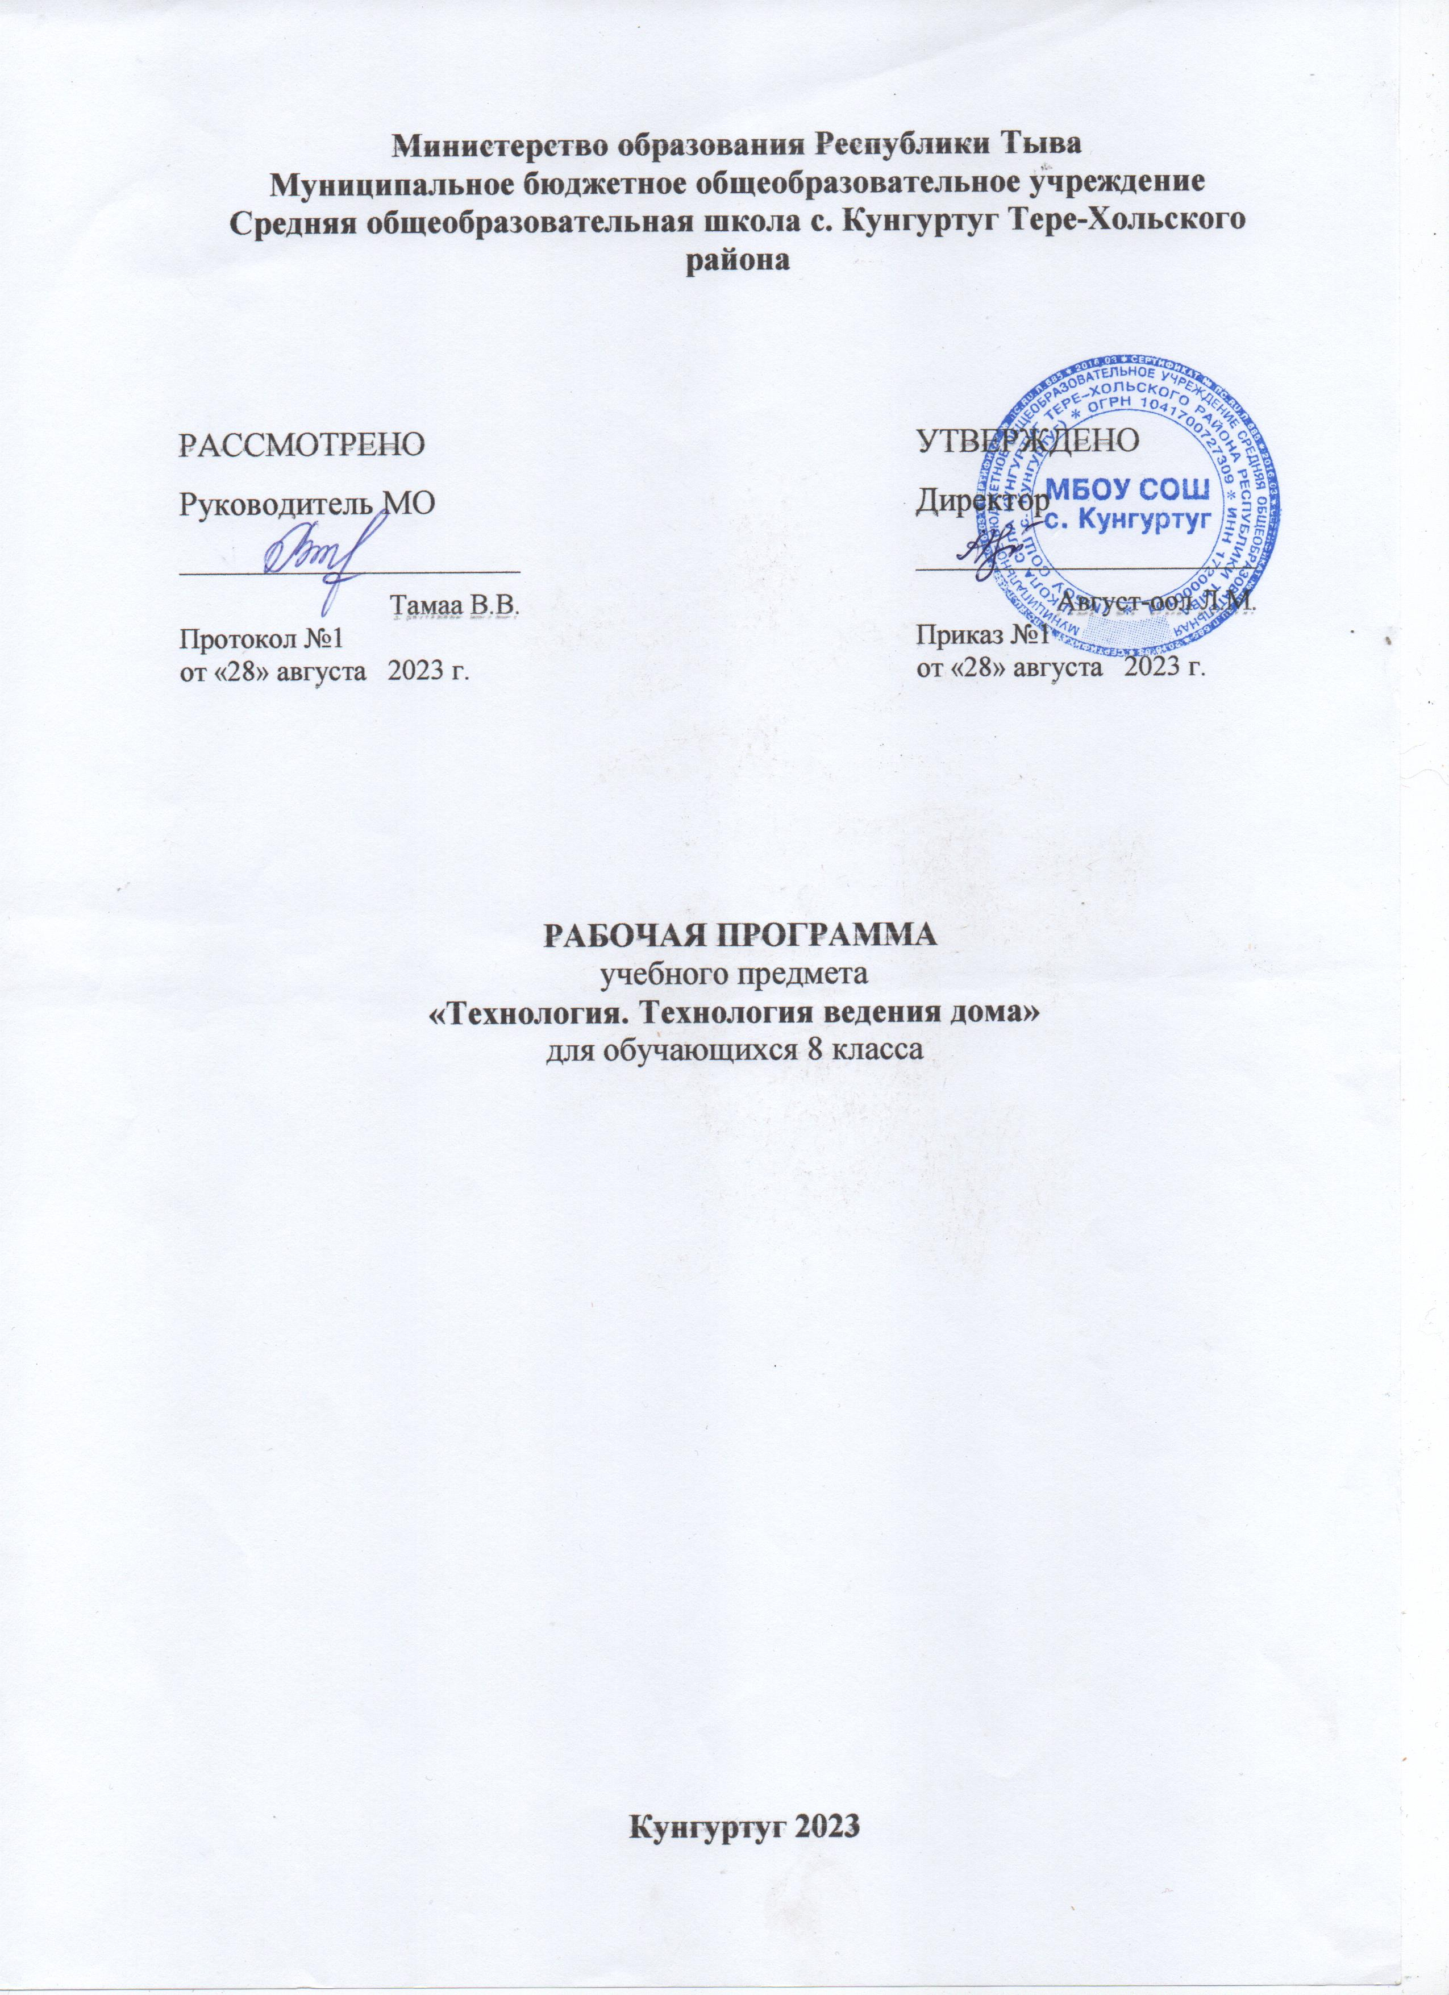
Пояснительная записка

Рабочая программа по технологии (8 класс) является частью Основной образовательной программы основного общего образования, реализующейся в МБОУ СОШ с.Кунгуртуг Тере-Хольского района
Программа составлена на основе
- федерального государственного образовательного стандарта основного общего образования
- примерной программа основного общего образования «технология.»
- УМК: - Технология. Технология ведения дома: 8 класс ФГОС: учебник для учащихся общеобразовательных организаций/ Н.В. Синица, В.Д. Симоненко.
Данная программа используется для преподавания технологии в МБОУ СОШ с.Кунгуртуг Тере-Хольского района и рассчитана на 34 учебных часов: 1 час в неделю в 8-м классе
При переходе на электронное обучение с применением дистанционных технологий образовательный процесс по предмету «Технология» ведется с использованием электронного ресурса «Российская электронная школа»
Планируемые результаты освоения учебного предмета «Технология»
В результате освоения курса технологии обучающиеся должны овладеть следующими знаниями, умениями, навыками.
Личностные результаты освоения обучающимися предмета «Технология» в основной школе:
- проявление познавательных интересов и активности в данной области предметной технологической деятельности;
- выражение желания учиться и трудиться в промышленном производстве для удовлетворения текущих и перспективных потребностей;
- развитие трудолюбия и ответственности за качество своей деятельности;
- овладение установками, нормами и правилами научной организации умственного и физического труда;
- самооценка умственных и физических способностей для труда в различных сферах с позиций будущей социализации и стратификации;
- становление самоопределения в выбранной сфере будущей профессиональной деятельности;
- планирование образовательной и профессиональной карьеры;
- осознание необходимости общественно полезного труда как условия безопасной и эффективной социализации;
- бережное отношение к природным и хозяйственным ресурсам;
- готовность к рациональному ведению домашнего хозяйства;
- проявление технико-технологического и экономического мышления при организации своей деятельности;
- самооценка готовности к предпринимательской деятельности в сфере технического труда.
Метапредметные результаты освоения обучающимися предмета «Технология» в основной школе:
- алгоритмизированное планирование процесса познавательно-трудовой деятельности;
- определение адекватных имеющимся организационным и материально-техническим условиям способов решения учебной или трудовой задачи на основе заданных алгоритмов;
- комбинирование известных алгоритмов технического и технологического творчества в ситуациях, не предполагающих стандартного применения одного из них;
- поиск новых решений возникшей технической или организационной проблемы;
- проявление инновационного подхода к решению учебных и практических задач в процессе моделирования изделия или технического процесса;
- самостоятельная организация и выполнение различных творческих работ по созданию технических изделий;
- осознанное использование речевых средств в соответствии с задачей виртуальное и натурное моделирование технических объектов и технологических процессов;
- приведение примеров, подбор аргументов, формулирование выводов по обоснованию технико-технологического и организационного решения; отражение в устной или письменной фрме результатов своей деятельности;
- выявление потребностей, проектирование и создание объектов, имеющих потребительскую стоимость;
- выбор для решения познавательных и коммуникативных задач различных источников информации, включая энциклопедии, словари, интернет-ресурсы и другие базы данных;
- использование дополнительной информации при проектировании и создании объектов, имеющих личностную или общественную значимую потребительскую стоимость;
- согласование и координация совместной познавательно-трудовой деятельности с другими ее участниками;
- объективное оценивание вклада своей познавательно-трудовой деятельности в решение общих задач коллектива;
- оценивание своей познавательно-трудовой деятельности с точки зрения нравственных, правовых норм, эстетических ценностей по принятым в обществе и коллективе требованиям и принципам;
- диагностика результатов познавательно-трудовой деятельности по принятым критериям и показателям;
- обоснование путей и средств устранения ошибок или разрешения противоречий в выполняемых технологических процессах;
- соблюдение норм и правил культуры труда в соответствии с технологической культурой производства;
- соблюдение норм и правил безопасности познавательно-трудовой деятельности и созидательного труда.
Предметными результатами освоения учащимися основной школьной программы «Технология» являются:
В познавательной сфере:
- рациональное использование учебной и дополнительной технической и технологической информации для проектирования и создания объектов труда;
- оценка технологических свойств сырья, материалов и областей их применения;
ориентация в имеющихся средствах и технологиях создания объектов труда;
- владение алгоритмами и методами решения организационных и технико-технологических задач;
- классификация видов и назначение методов получения и преобразования материалов, энергии, информации, объектов живой природы и социальной среды, а также соответствующих технологий промышленного производства;
- выполнять на универсальной швейной машине следующие швы: распознавание видов, назначения материалов, инструментов и оборудования, применяемого в технологических процессах;
- владение кодами и методами чтения и способами графического представления технической, технологической и инструктивной информации;
- применение общенаучных знаний по предметам естественно-математического цикла в процессе подготовки и осуществления технологических процессов для обоснования и аргументации рациональности деятельности;
- владение способами научной организации труда, формами деятельности, соответствующими культуре труда и технологической культуре производства;
- применение элементов прикладной экономики при обосновании технологий и проектов.
В трудовой сфере:
- планирование технологического процесса и процесса труда;
- подбор материалов с учетом характера объекта труда и технологии;
- проведение необходимых опытов и исследований при подборе сырья, материалов и проектировании объекта труда;
- подбор инструментов и оборудования с учетом требований технологии материально-энергетических ресурсов;
- проектирование последовательности операций и составление операционной карты работ;
- выполнение технологических операций с соблюдением установленных норм, стандартов и ограничений;
- соблюдение норм и правил безопасности труда, пожарной безопасности, правил санитарии и гигиены;
- соблюдение трудовой и технологической дисциплины;
- обоснование критериев и показателей качества промежуточных и конечных результатов труда;
- выбор и использование кодов, средств и видов представления технической и технологической информации и знаковых систем в соответствии с коммуникативной задачей, сферой и ситуацией общения;
- подбор и применение инструментов, приборов и оборудования в технологических процессах с учетом областей их применения;
- контроль промежуточных и конечных результатов труда по установленным критериям и показателям с использованием контрольных и измерительных инструментов;
- выявление допущенных ошибок в процессе трудаи обоснование способов их исправления;

- документирование результатов труда и проектной деятельности; расчет себестоимости продукта труда;
- примерная экономическая оценка по возможной прибыли с учетом сложившейся ситуации на рынке товаров и услуг.
В мотивационной сфере:
- оценивание своей способности и готовности к труду в конкретной предметной деятельности;
- оценивание своей способности и готовности к предпринимательской деятельности;
- выбор профиля технологической подготовки в старших классах полной средней школы или профессии в учреждениях начального профессионального или среднего профессионального обучения;
- выраженная готовность к труду в сфере материального производства или сфере услуг;
- согласование своих потребностей и требований с потребностями и требованиями других участников познавательно-трудовой деятельности;
- осознание ответственности за качество результатов труда;
- наличие экологической культуры при обосновании объекта труда и выполнении работ;
- стремление к экономии и бережливости в расходовании времени, материалов, денежных средств и труда.

В эстетической сфере:
- дизайнерское проектирование изделия или рациональная эстетическая организация работ;
- моделирование художественного оформления объекта труда и оптимальное планирование работ;
- разработка варианта рекламы выполненного объекта или результатов труда;
- эстетическое и рациональное оснащение рабочего места с учетом
требований эргономики и научной организации труда;
- рациональный выбор рабочего костюма и опрятное содержание рабочей одежды.
В коммуникативной сфере:
- формирование рабочей группы для выполнения проекта с учетом общности интересов и возможностей будущих членов трудового коллектива;
- выбор знаковых систем и средств для кодирования и оформления информации в процессе коммуникации;
- оформление коммуникационной и технологической документации с учетом требований действующих нормативов и стандартов;
- публичная презентация и защита проекта изделия, продукта труда или услуги;
- разработка вариантов рекламных образов, слоганов и лейблов;
- потребительская оценка зрительного ряда действующей рекламы.

В физиолого психологической сфере:
- развитие моторики и координации движений рук при работе с ручными инструментами и выполнении операций с помощью машин и механизмов;
- достижение необходимой точности движений при выполнении различных технологических операций;
- соблюдение требуемой величины усилия, прикладываемого к инструменту, с учетом технологических требований;
- сочетание образного и логического мышления в процессе проектной деятельности.

Содержание учебного предмета «Технология» 8 класс

Кулинария (7 часов) Технология приготовления пищи Блюда национальной кухни. Сервировка стола Заготовка продуктов
Создание изделий из текстильных и поделочных материалов (7 часов) Рукоделие. Художественные ремесла
Технологии ведения дома (6 часов) Ремонт помещений Санитарно-технические работы Бюджет семьи. Рациональное планирование расходов
Электротехнические работы (4 часа) Электротехнические устройства
Современное производство и профессиональное образование (4 часа) Сферы производства и разделение труда. Пути получения профессионального образования
Творческие, проектные работы (6 часов)

Тематическое планирование 8 класс

№ Разделы и темы Количество

п/п часов

1 Кулинария 7

Технология приготовления пищи 2

Блюда национальной кухни. Сервировка стола 3

Заготовка продуктов 2

2 Создание изделий из текстильных и 7
поделочных материалов

Рукоделие. Художественные ремесла 7

3 Технологии ведения дома 6

Ремонт помещений 2

Санитарно-технические работы 2

Бюджет семьи. Рациональное планирование расходов 2
4 Электротехнические работы 4

Электротехнические устройства 4

5 Современное производство и профессиональное
образование 4

Сферы производства и разделение труда 2

Пути получения профессионального образования. 2

6 Творческие, проектные работы 6

итого 34

Поурочное планирование 8 класс

№ Дата Название разделов, п/п тем

Кулинария 1-2 Технология
приготовления пищи
Кол- Элементы содержания во Требования у уроню уроков подготовки

7
2 Основные теоретические сведения Виды домашней птицы и их кулинарное
употребление. Виды тепловой обработки, применяемые при приготовлении блюд из домашней птицы. Время приготовления и способы определения готовности кулинарных блюд. Оформление готовых блюд при подаче к столу. Практические работы
Определение качества птицы. Первичная обработка птицы. Приготовление блюд из домашней птицы. Разделка птицы и украшение перед подачей к столу. Изготовление папильоток.
Виды Контроля за Уровнем усвоенного

Варианты объектов труда. Блюдо из птицы.

3-5 Сервировка стола. Блюда 3 национальной кухни
Основные теоретические сведения Приготовление закусок, десерта и пр. Требования к качеству и оформлению готовых блюд. Способы подачи готовых блюд к столу, правила пользования столовыми приборами. Правила поведения за столом и приема гостей. Как дарить и принимать цветы и подарки. Время и
Приглашения к празднику. Меню. Расчет стоимости продуктов. Эскиз и сервировка стола.
продолжительность визита. Практические работы
Составление меню, расчет количества и стоимости продуктов. Сервировка стола к обеду. Аранжировка стола цветами. Складывание салфеток различными способами. Изготовление приглашения.

6-7 Заготовка продуктов 2

Создание изделий из 7 текстильных и поделочных
материалов
8- Рукоделие. 7 14 Художественные
Основные теоретические сведения Способы консервирования фруктов и ягод. Преимущества и недостатки консервирования стерилизацией и пастеризацией. Значение кислотности плодов для консервации. Стерилизация в промышленных и домашних условиях. Время стерилизации. Условия максимального сохранения витаминов в компотах. Условия и сроки хранения компотов.
Практические работы
Первичная обработка фруктов и ягод для компота. Подготовка банок и крышек для консервирования. Приготовление сахарного сиропа. Бланширование фруктов перед консервированием. Стерилизация и укупорка банок с компотом.

Ассортимент изделий, выполняемых в технике вязания на спицах. Материалы и
Компот из яблок и груш.

Образцы вязания на спицах, носки, варежки, перчатки.
ремесла – вязание, батик и др.
инструменты для вязания. Характеристика шерстяных, пуховых, хлопчатобумажных и шелковых нитей. Условные обозначения, применяемые при вязании на спицах. Подбор спиц в зависимости от качества и толщины нити. Начало вязания на двух и пяти спицах. Набор петель. Выполнение простых петель различными способами. Убавление, прибавление и закрывание петель. Соединение петель по лицевой и изнаночной стороне. Вязание двумя нитками разной толщины.
Выполнение образцов и изделий в технике вязания на спицах.
Техника росписи ткани «холодный батик». Инструменты, оборудование и материалы для «холодного батика». Роль резерва и способы нанесения его на ткань. Способы нанесения и закрепления краски. Выполнение эскиза росписи. Подбор резерва, красителей, инструментов. Подготовка ткани и перевод рисунка на ткань. Изготовление сувенира в технике «холодный батик». Закрепление рисунка.
Салфетка, шарф, сумка, декоративное панно, подушка, шторы.

Технологии ведения 6 дома
15- Ремонт помещений 2 16

Характеристика распространенных технологий ремонта и отделки жилых помещений. Инструменты для ремонтно-отделочных работ.

Выполнение эскиза жилой комнаты (гостиной, спальни). Подбор строительно-отделочных материалов по каталогам. Определение гармоничного соответствия
Подготовка поверхностей стен помещений под окраску или оклейку. Технология нанесения на подготовленные поверхности водорастворимых красок, наклейка обоев, пленок, плинтусов, элементов декоративных украшений.
Соблюдение правил безопасности труда и гигиены при выполнении ремонтно-отделочных работ. Применение индивидуальных средств защиты и гигиены. Экологическая безопасность материалов и технологий выполнения ремонтно-отделочных работ
вида плинтусов, карнизов и др. стилю интерьера. Выбор обоев, красок, элементов декоративных украшений интерьера по каталогам.

17- Санитарно-технические 2 18 работы

19- Бюджет семьи. 2 20 Рациональное
планирование расходов
Правила эксплуатации систем теплоснабжения, водоснабжения и канализации. Устройство современных кранов, вентилей, смесителей, сливных бачков. Причины подтекания воды в водоразборных кранах и вентилях, сливных бачках. Способы ремонта. Соблюдение правил предотвращения аварийных ситуаций в сети водопровода и канализации.
Профессии, связанные с выполнением санитарно-технических работ.

Рациональное планирование расходов на основе актуальных потребностей семьи. Бюджет семьи. Анализ потребительских качеств товаров и услуг. Права потребителя и их защита.
Ознакомление с системой теплоснабжения, водоснабжения и канализации в школе и дома. Подбор по каталогам элементов сантехники для ванной комнаты и туалета.

Изучение цен на рынке товаров и услуг с целью минимизации расходов в бюджете семьи. Выбор способа совершения покупки. Расчет минимальной стоимости потребительской корзины. Оценка
возможностей предпринимательской деятельности для пополнения семейного бюджета. Выбор возможного объекта или услуги для предпринимательской деятельности на основе анализа потребностей местного населения и рынка в потребительских товарах.

Электротехнические 4 работы
21- Электротехнические 4 24 устройства

Принципы работы и использование типовых средств защиты. Схема квартирной электропроводки. Способы определения места расположения скрытой электропроводки. Подключение бытовых приемников и счетчиков электроэнергии. Пути экономии электрической энергии. Виды и назначение автоматических устройств. Автоматические устройства в бытовых электроприборах. Простейшие схемы устройств автоматики.
Влияние электротехнических и электронных приборов на окружающую среду и здоровье человека.
Профессии, связанные с производством, эксплуатацией и обслуживанием электротехнических и электронных устройств.

Определение расхода и стоимости электрической энергии. Изучение схемы квартирной электропроводки. Сборка модели квартирной электропроводки с использованием типовых аппаратов коммутации и защиты. Подбор бытовых приборов по их мощности.

Современное 4 производство и профессиональное образование
25- Сферы производства и 2 26 разделение труда

27- Пути получения 2 28 профессионального
образования

29- Творческие проектные 6 34 работы
Сферы и отрасли современного производства. Основные структурные подразделения производственного предприятия. Разделение труда. Приоритетные направления развития техники и технологий в легкой и пищевой промышленности. Влияние техники и технологий на виды и содержание труда. Понятие о профессии, специальности и квалификации работника. Факторы, влияющие на уровень оплаты труда.

Роль профессии в жизни человека. Виды массовых профессий сферы производства и сервиса. Региональный рынок труда и его конъюнктура. Профессиональные качества личности и их диагностика. Источники получения информации о профессиях и путях профессионального образования. Возможности построения карьеры в профессиональной деятельности.

Примерные темы
Сервировка праздничного стола. Изготовление сувенира в технике художественной росписи ткани. Проектирование электропроводки в интерьере
Анализ структуры предприятия легкой промышленности. Анализ профессионального деления работников предприятия. Ознакомление с деятельностью производственного предприятия или предприятия сервиса. Экскурсия на предприятие швейной промышленности.

Знакомство с профессиями работников, занятых в легкой и пищевой промышленности. Анализ предложений работодателей на региональном рынке труда. Поиск информации о возможностях получения профессионального образования. Диагностика склонностей и качеств личности. Построение планов профессионального образования и трудоустройств

